青岛农业大学同行专家评议
【送审人员】操作手册

- 操作说明
送审人员收到上传代表作提醒的邮件，点击邮件中的链接，通过Pad、电脑等终端登录上传，需按照邮件中的4步进行操作。
注：每个人收到的链接都是唯一的，无需密码验证。如未收到邮件，请联系人事处，58957244。
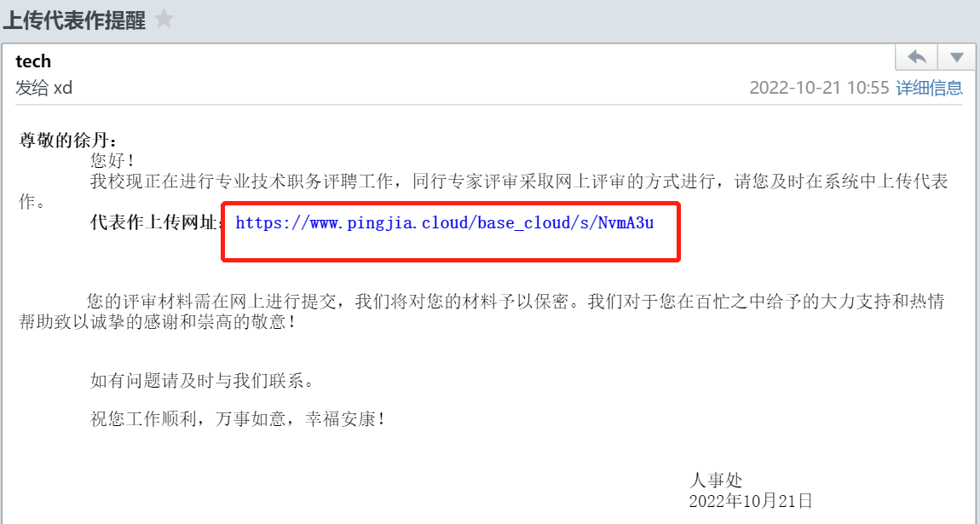

- 在“基本资料”栏检查个人基本信息。
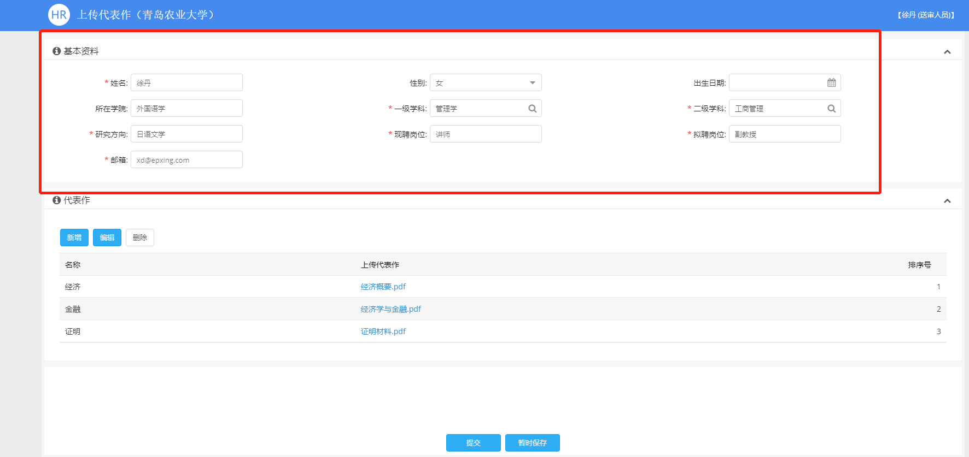

- 在“代表作”栏点击【新增】，输入代表作信息并上传代表作附件，输入完成后点击【保存】，需逐条上传三个代表作。
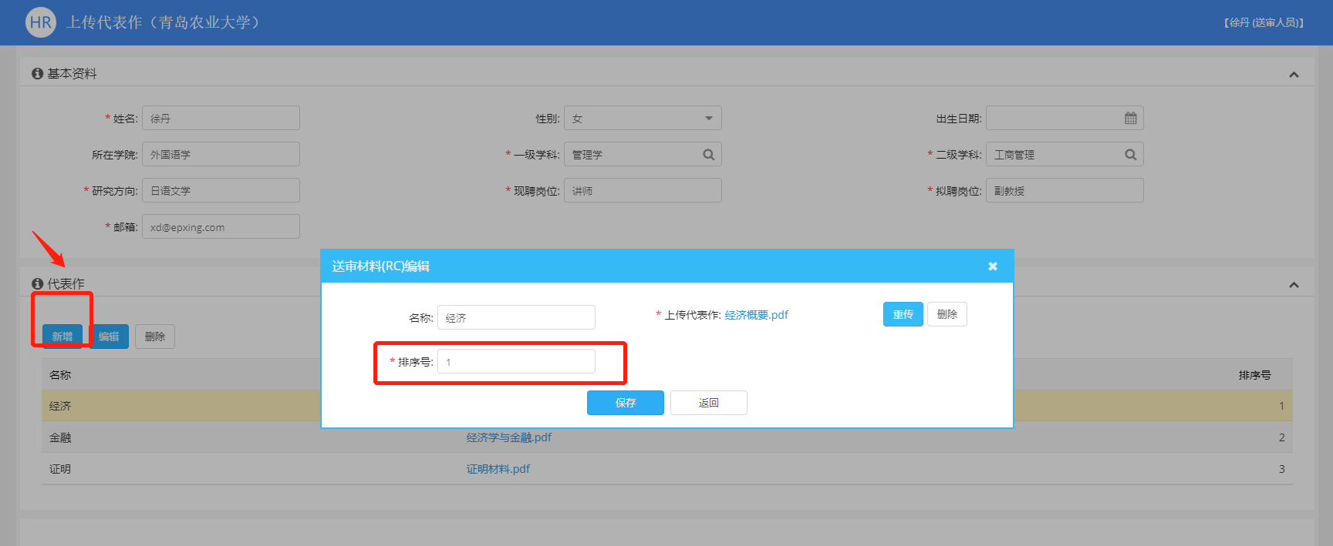
注：根据自己的情况对三篇代表作进行排序，排序号为1、2、3；代表作文件请转成PDF后上传，否则评审专家无法预览查看。
- 在“上传代表作”栏点击【浏览】，选择PDF文档上传。
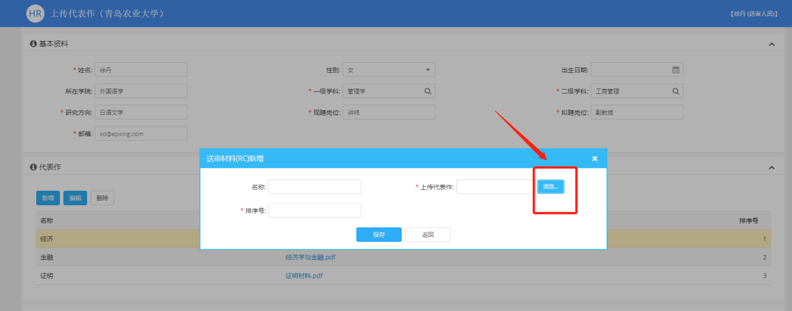
- 点击【暂时保存】可以保存已上传的文件，所有材料上传完毕点击【提交】。
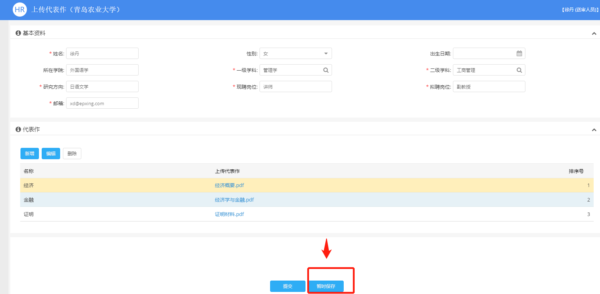
注：提交后，不允许再修改。在提交之前，请仔细检查代表作信息是否有误。若发现信息有误，请联系人事处老师退回，退回后可修改代表作信息。

